Bài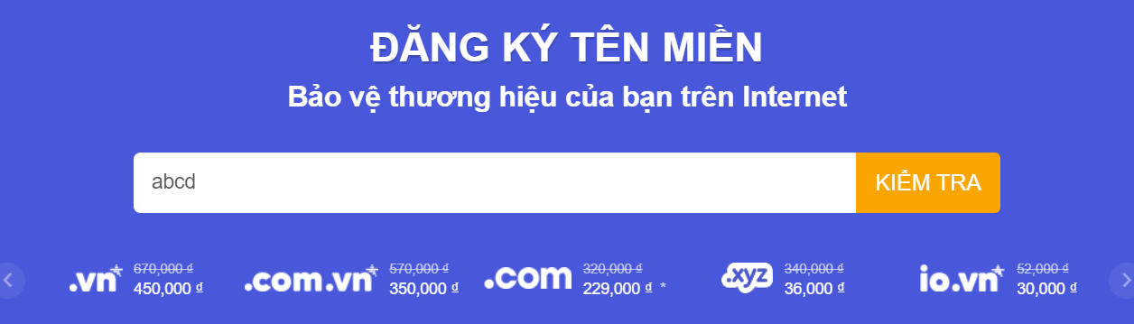 1: Kiểm tra tên miền tồn tại hay chưa

Bài 2: Đăng kí tên miền

1. Vào inet.vn đăng kí tài khoản
2. 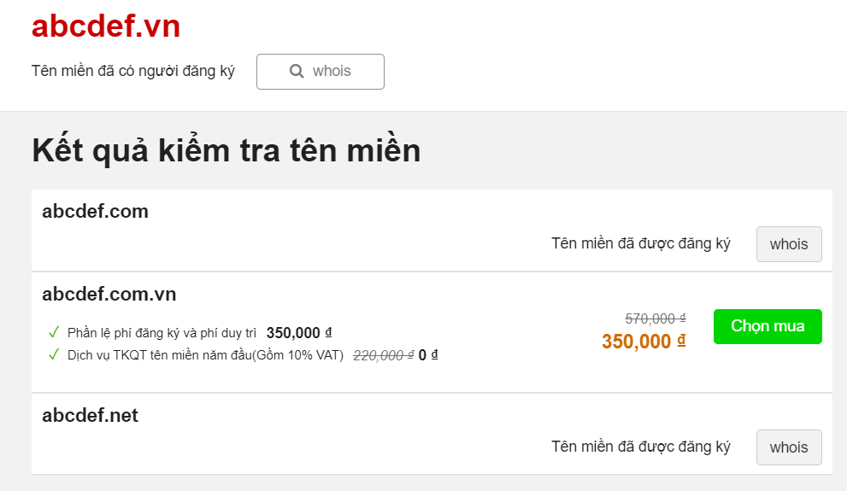Nhập tên domain cần dùng rồi ấn tìm kiếm, sau đó ấn “Chọn mua” tại tên miền có thể
3. Chọn tiếp tục đến giỏ hàng



1. 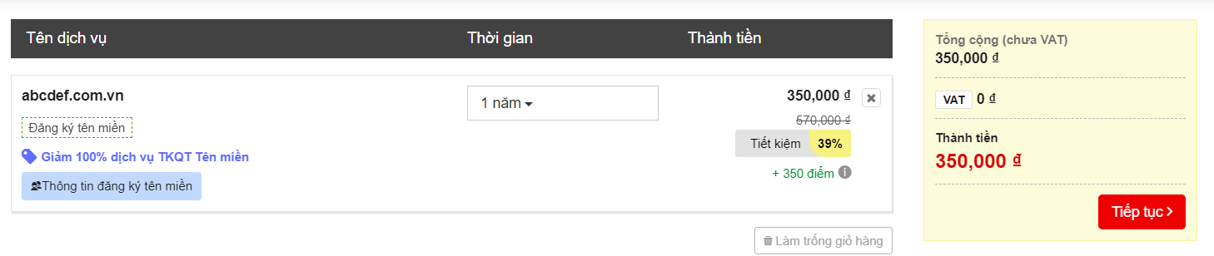Chọn tiếp tục
2. Điền đầy đủ thông tin sau đó nhấn thanh toán online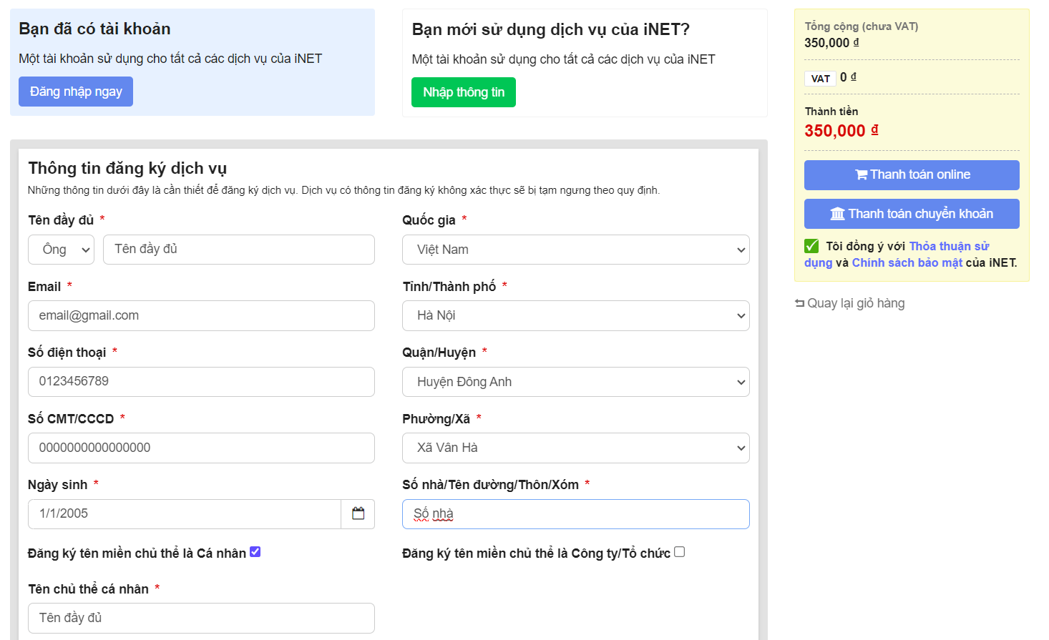

Bài 3: Tìm gói Hosting phù hợp

1. Truy cập interdata.vn
2. 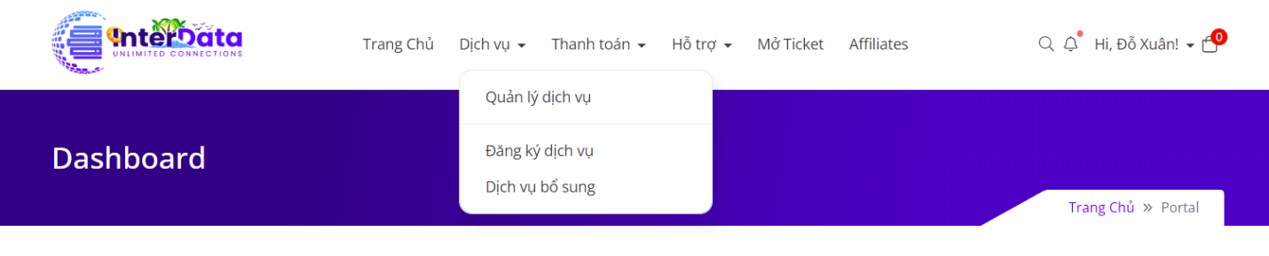Đăng nhập tài khoản sau đó chọn Dịch vụ -> Đăng kí dịch vụ
3. 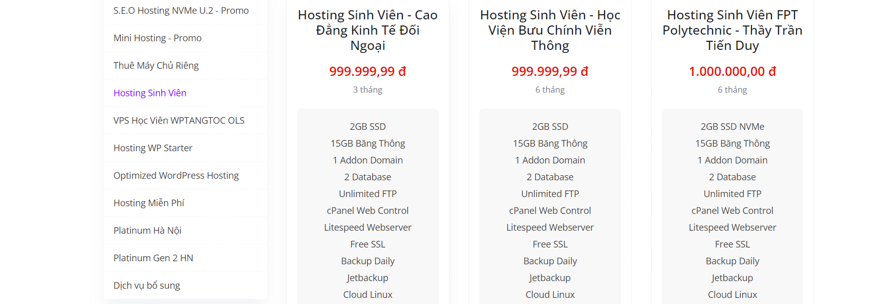Trong cột danh sách dịch vụ chọn Hosting sinh viên -> Đăng kí Hosting thầy Trần Tiến Duy
4. 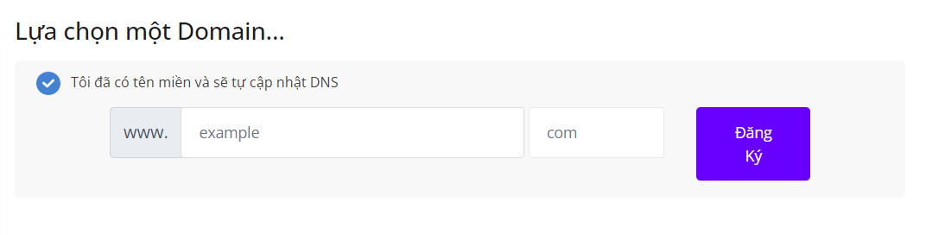Điền tên Domain vừa tạo
5. 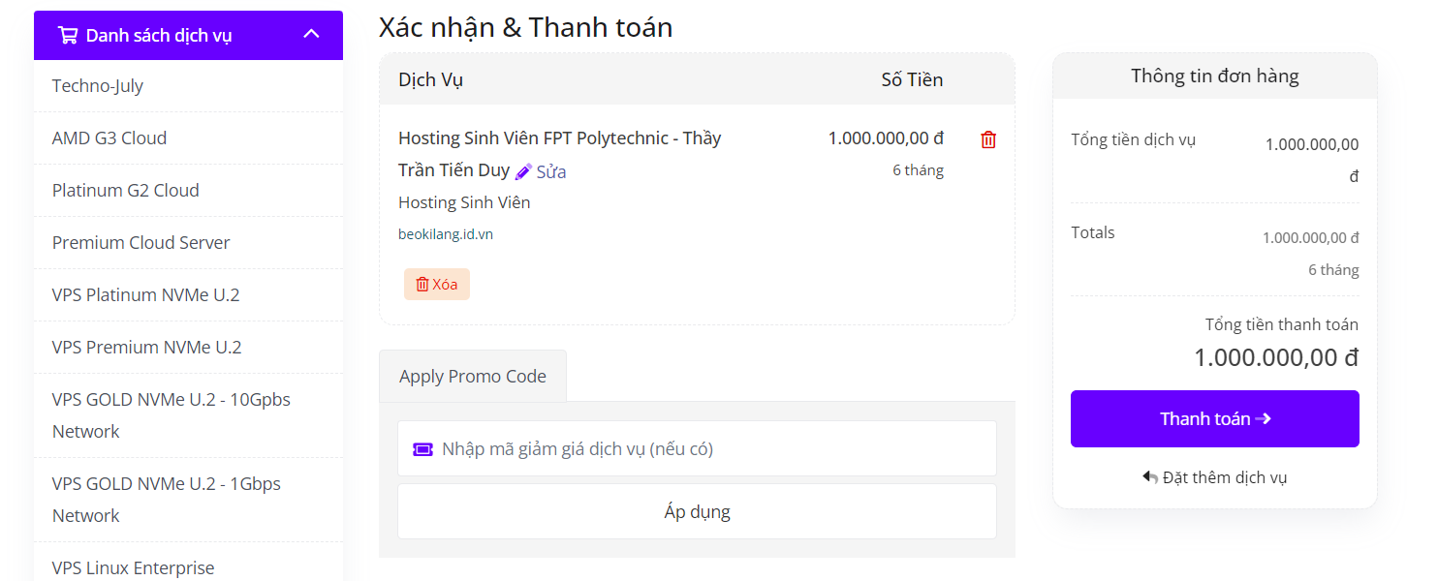Chọn thanh toán -> Đặt hàng

Bài 5:

1. - .vn: Việt Nam

- .af: Afghanistan

- .us: Mĩ

- .cn: Trung Quốc

- .tw: Đài Loan

b. .COM: Dành cho doanh nghiệp, tổ chức hay cá nhân hoạt động thương mại.

* .BIZ: Dành cho các tổ chức, hoạt động kinh doanh
* .EDU: Dành cho các tổ chức hoạt động trong lĩnh vực giáo dục, đào tạo.
* .GOV: Dành cho các cơ quan nhà nước.
* .NET: Dành cho các tổ chức hoạt động trong lĩnh vực dịch vụ trên mạng.
  1. .vn: 200k

.com.vn: 200k

.name.vn: 30k

.org: 339k

.info: 69k